**Fahrradfahren – leicht gemacht!**

**Fahrräder und Fahrradhelme stellen wir zur Verfügung**

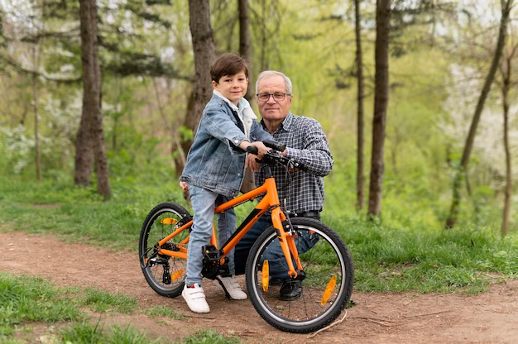

**Wann:** mittwochs um 16:00 Uhr

**Start:** 10.04.2024

**Wo:** Schulhof

**Für wen:** 3. Klässler und deren Eltern

**Anmeldung erforderlich!**